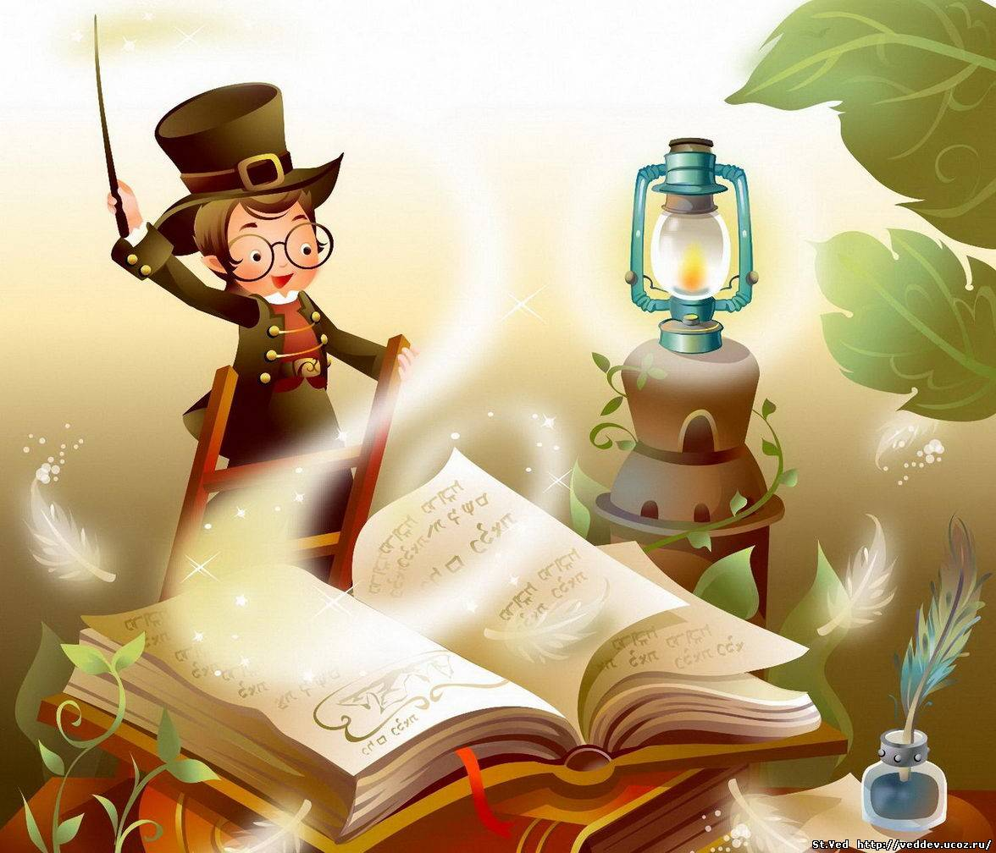

Проект «Что за прелесть эти сказки»
«Сказка – великая духовная культура народа, которую мы собираем по крохам, и через сказку раскрывается перед нами тысячелетняя история народа».
Л.Толстой
Цель проекта: Повысить интерес детей к книге, привлечь внимание родителей к значению и важности книг в процессе воспитания детей.
Задачи: Способствовать формированию интереса к чтению книг. Приобщить к традициям русского народа, к непрерывному общекультурному совершенствованию. Систематизировать и углубить знания по теме: "Русские народные сказки. Познакомить детей с особенностями и структурой сказок.
Учить понимать занимательность сюжетов сказок, особенность их языка.
Развивать познавательную активность, связную речь, коммуникативные качества.
Содействовать формированию нравственных качеств личности. Создать условия для развития творческих способностей детей.
- приобщать детей к процессу познания.
- формировать представление о сказках.
- привлекать к воспроизведению образов.

Тип проекта: информационно-творческий.
Срок: долгосрочный (январь-апрель)
Участники: дети старшего дошкольного возраста, воспитатели, родители, логопед, музыкальный руководитель, педагог дополнительного образования по изобразительной деятельности, педагог дополнительного образования по хореографии, инструктор по физической культуре.

Актуальность: Овладение родным языком и развитие речи, является одним из самых важных приобретений ребёнка в дошкольном детстве. Эта задача рассматривается в современном дошкольном воспитании как общая основа воспитания и обучения детей.
Л.С. Выготский писал: «Есть все фактические и теоретические основания утверждать, что не только интеллектуальное развитие ребёнка, но и формирование его характера, эмоций и личности в целом находится в непосредственной зависимости от речи».
Самая благодатная почва, имеющая неограниченные развивающие и воспитывающие возможности – это русская народная сказка.
Русские народные сказки раскрывают перед детьми меткость и выразительность языка, показывают, как богата родная речь юмором, живыми и образными выражениями. Поразительная мощь языкового творчества русского народа ни в чём не проявила себя с такой яркостью, как в народных сказках. Присущая им необычайная простота, яркость, образность, особенность повторно воспроизводить одни и те же речевые формы и образы позволяют выдвигать сказки как фактор развития связной речи детей.
Сказки русского народа К.Д.Ушинский назвал первыми блестящими попытками народной педагогики. Они – сокровищница народной педагогики. В них содержатся педагогические идеи. Передовые русские педагоги всегда были сторонниками широкого использования сказок в своей работе.
К сожалению, в настоящее время все многогранные возможности этого направления деятельности, не в полной мере используются педагогами.
А в семье по большей части очень мало внимания уделяется чтению книг, рассказыванию сказок, беседам с ребенком. Современные дети находятся во власти компьютерных игр. Подрастающие поколение постепенно утрачивает духовно-нравственные ценности. Поэтому тема проекта «Что за прелесть - эти сказки» является актуальной.

Дорогие ребята, читайте сказки, хотя они и являются поэтическим вымыслом, в них исключительной глубиной и силой проявляется национальный дух, это подлинная энциклопедия жизни русского народа. Они несут в себе вековые идеалы, отражают народный образ жизни во всем многообразии и многогранности!

Таблица 1

Планируемые результаты:

1. Повышение эффективности работы по развитию связной речи детей.
2. Обогащение словарного запаса детей.
3. Использование детьми в своей речи элементов русского фольклора, сравнений, метафор, эпитетов и других средств образной выразительности.
4. Умение играть в дидактические и настольно-печатные игры, разгадывать и составлять свои загадки, разгадывать кроссворды и ребусы по сказкам.
5. Применение полученных знаний, умений и навыков в творческой деятельности.
6. Театрализованное представление «Теремок»

I этап «Подготовительный»

1. Изучение литературы по проектной деятельности.
2. Подготовка методической литературы, иллюстрированных книг со сказками, иллюстраций и репродукций по сюжетам авторских и русских народных сказок.
3. Разработка конспектов занятий, сценария викторины по теме «Что за прелесть эти сказки!»
4. Обогащение развивающей среды:
- центр читаем сами – внесение русских народных сказок, иллюстрированных разными художниками; иллюстраций, открыток с изображением героев сказок по мере изучения;
- центр речевого развития – внести дидактические и настольно-печатные игры по теме; изготовить театры (на фланелеграфе, плоскостной, настольный, на палочках, на ложках, Бибабо, пальчиковый, марионеток);
- игровой центр – маски, элементы костюмов героев сказок;
- центр изобразительной деятельности – раскраски с изображением сюжетов и героев сказок, материалы для творческих работ, образцы росписей, репродукции картин по сказкам; музыка – русские сарафаны и косоворотки для всех детей;
- центр физической активности - маски, нестандартное оборудование для подвижных игр.

II этап «Информационно-творческий»

Дата | Мероприятия | Участники
 | Познавательное развитие
январь | 1.НОД Познание. « Откуда азбука пошла».  2.НОД Познание. «История создания книги».  3.НОД Развитие речи. Пересказ сказки «У страха глаза велики».  4.НОД Конструирование. «Мебель для медведей». | воспитатели, дети старшей группы №.14, логопед
февраль | 1.НОД Познание. « Путешествие в страну фольклора»  2.НОД Познание. Экскурсия в детскую библиотеку «Чудесная страна Библиотека»».  3.НОД ФЭМП «Путешествие Колобка».  4.НОД Конструирование. «Веселые ложки». | воспитатели, дети старшей группы №14,  родители,  логопед
март | 1.НОД Развитие речи « Слово доброе о маме» на примере сказок «Морозко», «Хаврошечка».  2.НОД Познание «Правила безопасности» на примере сказок « Волк и семеро козлят», «Кот, петух и лиса».  3.НОД Познание ФЭМП «Друзья спешат на помощь»  4.НОД Развитие речи «Рассказывание сказок собственного сочинения».  5.НОД Конструирование « Маски сказочных героев». | воспитатели, дети старшей группы №14,  родители, логопед
Дата | Мероприятия | Участники
апрель | 1.НОД Познание «Волшебный сундучок» знакомство со свойствами металлических и деревянных предметов сказочных героев  2.НОД Познание ФЭМП «Путешествие в Игроград».  3.НОД Развитие речи «Озорные стихи» ко дню юмора и смеха.  4.НОД Познание «Что за прелесть эти сказки» итоговое.  5.НОД Конструирование «Ожившие сказки» бросовый материал. | воспитатели, дети старшей группы №14, логопед
Речевое развитие. Социально-коммуникативное развитие.

январь | 1.Беседа с детьми, выявление их интересов, объёма знаний по теме «Книга», «Любимые сказки» (педагогическая диагностика на начальном этапе работы над проектом).  2.Беседа о профессии библиотекарь.  3.Организация сюжетно-ролевой игры «Библиотека»  4.Инсценировка диалогов героев русских народных сказок.  5.Настольные игры: «Сказочная тропинка», «Четвертый лишний», «Собери сказку». | Воспитатели, дети старшей группы №14, родители
Дата | Мероприятия | Участники
февраль | 1.Заучивание стихов, потешек, поговорок.  2.Игра-драматизация « У страха глаза велики»  3.Беседа «Сказка ложь, да в ней намек…»  4.Разгадывание ребусов « Угадай, кто я».  5. Настольные игры: «Любимые сказки», « Собери сказку», «Ассоциации». | воспитатели, дети старшей группы №14
март | 1.Сюжетно-ролевая игра « Семья».  2.Беседа «Чтобы ты сделал, если бы у тебя была волшебная палочка»  3.Настольные игры: Пазлы «Сказки», кубики: «Герои сказок».  4. Игра-драматизация сказки «Теремок» | воспитатели, дети старшей группы №14,
апрель | 1.Беседа « Как аукнется, так и откликнется».  2. Сюжетно-ролевая игра «Театр».  3.Вечер загадок и отгадок.  4.Драматизация сказки «Теремок» (итоговое)  5.Просмотр мультфильмов по любимым русским народным сказкам.  6.Литературные игры, игровые программы «Сказочный калейдоскоп». | воспитатели, дети старшей группы №14,  музыкальный руководитель
Дата | Мероприятия | Участники
Художественно-эстетическое развитие.

январь | 1.Рассматривание иллюстраций к русским народным сказкам художников-иллюстраторов Е. Рачёва, В. Конашевича.  2.Рисование «Узоры Мороза-Ивановича»  3.Аппликация «Сказочный домик»  4.Ручной труд «Мастерская бабушки Арины». | воспитатели, дети старшей группы №14, ПДО по ИЗО
февраль | 1.Рассматривание репродукций В. Васнецова «Алёнушка», «Иван-царевич на Сером волке».  2. Лепка «Мои любимые герои».  3.Аппликация «Сказочные буквы»  4.Конструирование «Волшебные тарелочки» | воспитатели, дети старшей группы №14, ПДО по ИЗО
март | 1.Рисование «С волшебной кисточкой по русским народным сказкам».  2.Слушание музыки из сказки «Снегурочка».  3.Аппликация «Ложки для трёх медведей».  4. Лепка «Пернатые, лохматые». | воспитатели, дети старшей группы №14, ПДО по ИЗО
Дата | Мероприятия | Участники
апрель | 1.Аппликация «Мы со сказкой дружим» (коллаж).  2.Ручной труд «Книжкина больница».  3.Лепка «Ожившие сказки».  4.Рисование «Сказочный город».  5.Выставка детских работ «Город мастеров». | воспитатели, дети старшей группы №14,  родители,  ПДО по ИЗО,
 | Художественная литература
январь-  апрель | Чтение сказок: «Лисичка сестричка и волк»,  «Зимовье», «Сестрица Аленушка и братец Иванушка», «Лисичка со скалочкой»,  «Петушок и бобовое зернышко»,  «Морозко», «По щучьему велению»,  «Гуси лебеди», «Сивка-бурка».  «Теремок» (в современной обработке)  Заучивание загадок.  Чтение и заучивание потешек, присказок,  докучных сказок.  Слушание аудио сказок. | воспитатели, дети старшей группы №14
Дата | Мероприятия | Участники
 | Физическое развитие
январь-  апрель | 1.Подвижные игры: «Гуси-лебеди», «Золотые ворота», «Кошки-мышки», «Два Мороза», «Бабка Ёжка»;  «Волк во рву», «У медведя во бору».  2.Физминутки: (картотека)  3.Пальчиковая гимнастика (картотека)  4.Спортивное развлечение на улице.(конспект) | воспитатели, дети старшей группы №14,  музыкальный руководитель, инструктор  по физической культуре
 | Работа с родителями
январь-  апрель | 1. Вечер домашнего чтения.  2.Творческие работы из природного материала, выполненные родителями и детьми дома.  3. Составление сказок на новый лад, оформление книжек-малышек.  4. Консультации: «Воспитание сказкой»,  « Десять почему надо читать», «Рюкзачок читателя».  5.Родительское собрание на тему: «Время читать»  6. Ширма «Растим будущего читателя».  7. Изготовление родителями театров разных видов (для пальчикового театра, герои сказок на конусах, на фланелеграфе).  8. Выставка книг. | воспитатели, дети старшей группы №14,  родители, работник библиотеки, старший воспитатель

III этап «Заключительный»

Продукт проекта:

1. Выставка творческих работ детей по сюжетам сказок (рисунки, аппликации, лепка).
2. Выставка совместного творчества работ из бросового материала.
3. Книжки-малышки «Сказка на новый лад» (дети и родители).
4. Театры, сделанные руками детей, родителей, воспитателей и их помощников.
6. Викторина «Что за прелесть эти сказки!» (дети и родители).
7. Презентация «Что за прелесть эти сказки!».
8. Фотографии и видео материалы, коллаж « Мы со сказкой дружим».
9. Театрализованное представление сказки «Теремок».

Литература:
1. Антипина Е.А. «Театрализованная деятельность в детском саду: игры, упражнения, сценарии.» М.: ТЦ Сфера, 2003.
2. Битютская Н.П. - автор-составитель. «Система педагогического проектирования: опыт работы, проекты». Издательство «Учитель». Волгоград, 2012.
3. Джежелей О.В. «Колобок. Литературные игры и забавы» М.: «Просвещение», 1994.
4. Доронова Т.Н. «Играем в театр: театрализованная деятельность детей 4-6 лет: метод. пособие для воспитателей дошкольного образовательного учреждения.»-2-е изд.-М.: Просвещение, 2005.
5. Есаулова Н.А. «Конспекты занятий по красноречию». Учебно-методическое пособие. – М.: Центр педагогического образования, 2007.
6. Картушина М.Ю. «Конспекты логоритмических занятий с детьми 5-6 лет» - М.: ТЦ Сфера, 2005.
7. Кудрявцева Н.Ю. «Готовимся к празднику. Методика изготовления костюмов, кукол, декораций для детского спектакля.» - М.: Школьная Пресса, 2011.
8. Маханева М.Д. «Театрализованные занятия в детском саду: Пособие для работников дошкольного учреждения.» - : М.: ТЦ «Сфера», 2001.
9. Науменко Г.М. «Народное детское творчество: сборник фольклорных материалов» - М.: ЗАО Изд. Центрполиграф, 2001.
10. Новиковская О.А. «Конспекты занятий по сказкам с детьми 5-6 лет»
СПб.: «Паритет», 2007.
11. Поляк Л.Я. «Театр сказок: сценарии в стихах для дошкольников по мотивам русских народных сказок.» - СПб.: «Детство-пресс», 2008.
12. Смирнова О.Д. «Метод проектирования в детском саду. Образовательная область «Чтение художественной литературы» - М.: Издательство «Скрипторий 2003», 2011.
13. Ушакова О.С., Гавриш Н.В. «Знакомим дошкольников с литературой: конспекты занятий» - М.: ТЦ Сфера, 2005.

